关于2022年湖北省学位外语考试报名工作补充通知
各学习中心、函授站、自考点：
2022年湖北省成人高等教育本科生申请学士学位外语考试定于2022年3月19 日举行。为做好报名及考试工作，现将有关事项补充如下∶
- 成人网络学生
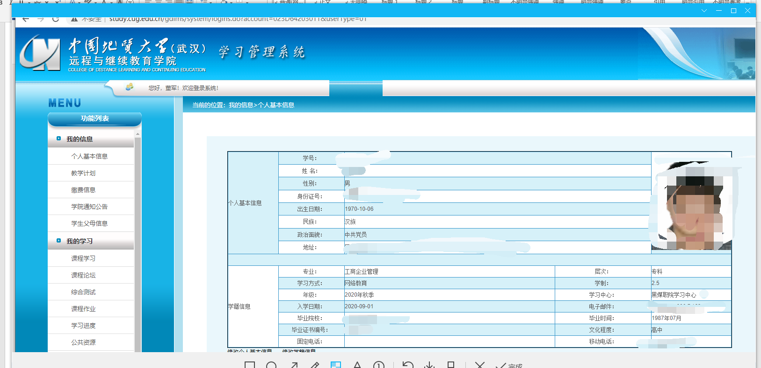
1、成人网络学生没有办理学生证：请上传以下证明我校在籍学籍的完整截图。
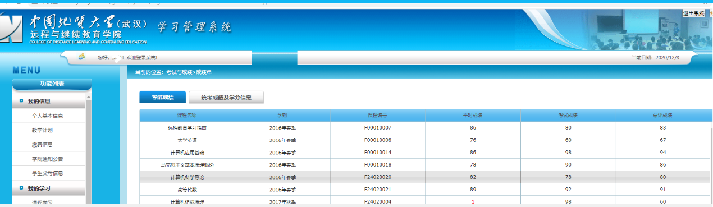
2、成人网络学生本科阶段英语成绩证明：请上传以下带有大学英语成绩的姓名完整截图。
- 自考学生
1、自考学生学生证（准考证）：带有0143准考证号的截图
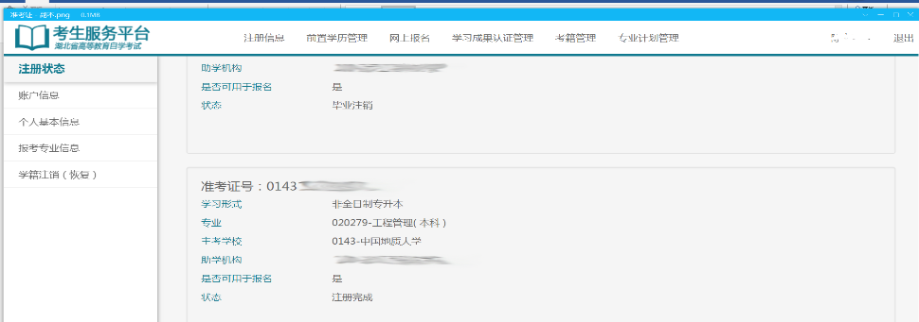

2、自考生本科阶段英语考试的成绩证明：请上传以下带有英语二成绩（免考）的姓名完整截图。
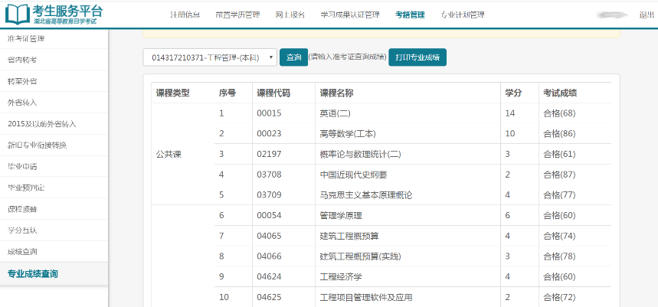

温馨提示：
网上报名收费系统只支持中国银联系统内的银行卡网上缴费。银联在线支付提供了快捷支付方式。考生需提前准备好具有支付功能的银联卡。
成人网络自考学生请正确无误非常清晰地上传相关资料，若提供虚假资料后果自负。也请各点负责老师认真解答学生报名过程中出现的相关问题（告知中心联系电话）。
学院（成人网络学生）联系人： 林子 陈燕 胡志毅 联系电话：027-67848551，67885174
学院（自考学生）联系人：饶丹 王雄琦 陈莹 027-67884224 ，68788980

中国地质大学（武汉）远程与继续教育学院
2021.12.7

